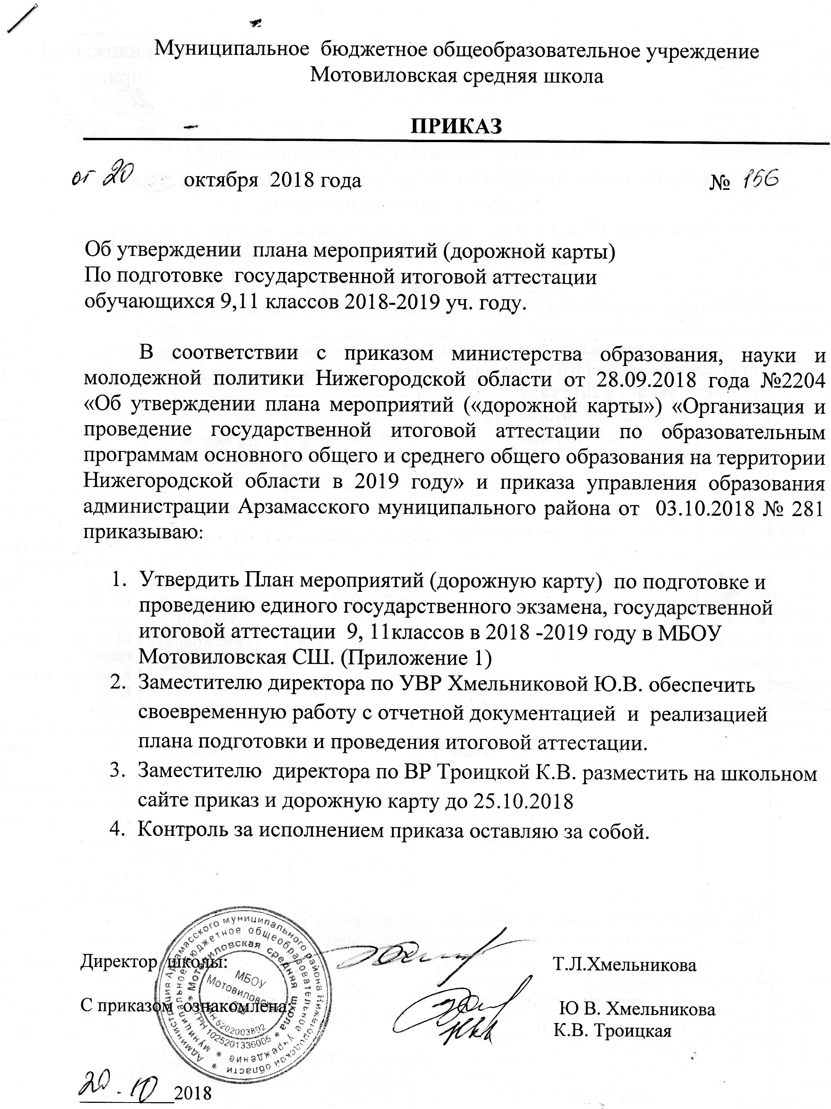

Приложение1
к приказу от ___________
№________
План мероприятий ("дорожная карта")
"Организация и проведение государственной итоговой аттестации по образовательным программам
основного общего и среднего общего образования
в 2018-2019 учебном году"
№ п/п | Мероприятия | Сроки | Ответственные исполнители | Показатели, результаты
I. Анализ проведения государственной итоговой аттестации по образовательным программам основного общего и среднего общего образования (да
лее – ГИА-9 и ГИА-11 соответственно) в 2018 году
1.1. | Подведение итогов ГИА-9 и ГИА-11 в 2018 году: | август 2018 года | Педагогический совет №1 | 1. Средний результат ГИА-9 в форме основного государственного экзамена (далее – ОГЭ) по учебным предметам.  2. Средний балл по итогам ГИА-11 в форме единого государственного экзамена (далее – ЕГЭ) по учебным предметам.  3. Доля участников ЕГЭ, не преодолевших минимальный порог по учебным предметам, от общего количества участников ЕГЭ.  4. Количество участников ЕГЭ, получивших максимальный результат ЕГЭ.
II. Меры по повышению качества преподавания учебных предметов
2.1 | Корректировка планов работы школьных методических объединений учителей по общеобразовательным предметам, по которым проводится ГИА. | сентябрь – октябрь 2018 года | Руководители ШМО | Сравнение среднего балла по итогам ЕГЭ по учебным предметам со средним баллом ЕГЭ прошлого года.
2.2 | Посещение консультаций для учителей-математики по вопросам решения заданий КИМ ЕГЭ повышенного и высокого уровня сложности на базе АФ ННГУ им. Н.И. Лобачевского | 1 раз в месяц в течение учебного года | Руководители ШМО | Повышение методической и профессиональной грамотности преподавателей, соответствие качества образования ФК ГОС среднего общего образования
2.2 | Участие учителей в районных семинарах-практикумах по актуальным вопросам подготовки обучающихся к ГИА | в течение учебного года | Учителя - предметники | Повышение методической и профессиональной грамотности преподавателей, соответствие качества образования ФК ГОС среднего общего образования
III. Нормативно-правовое обеспечение
3.1. | Издание приказов управления образования администрации Арзамасского муниципального района Нижегородской области по вопросам организации и проведения ГИА-9, ГИА -11:
3.1.1. | О назначении ответственного координатора при подготовке и проведении государственной итоговой аттестации | сентябрь – октябрь 2018
3.1.2. | Об организации и проведении итогового собеседования по русскому языку | ноябрь-декабрь 2018
3.1.3. | об организации информационного обеспечения ГИА-11 | октябрь-ноябрь 2018 года | Заместитель директора по УВР | Результаты самодиагностики уровня организации ЕГЭ в 2019 году в соответствии с критериями эффективности организационно-технологического обеспечения ЕГЭ.
3.1.4. | о подготовке и проведении итогового сочинения (изложения) как условия допуска к ГИА-11:  - декабрьский срок  - февральский срок  -майский срок | октябрь-ноябрь 2018 года  январь 2019 года  апрель 2019 года
3.2. | Представление для утверждения персонального состава организаторов в ППЭ для проведения ГИА-11 в форме ЕГЭ:  - основной период | март 2019 года
3.4 | Ознакомление всех участников ГИА с обновленными методическими рекомендациями, инструкциями по подготовке и проведению ГИА-9 и ГИА-11 | в течение года  по мере необходимости | заместитель директора по УВР | Анализ организации и проведения ГИА-9 и ГИА-11 по итогам экзаменационной кампании 2019 года
IV.Обучение лиц, привлекаемых к проведению ГИА-9 и ГИА-11
4. | Организация и проведение обучения:
4.1. | Председателей и заместителей председателей предметных подкомиссий | декабрь 2018  согласно графику | зам. директора по УВР | Показатели статистико-аналитического отчета о результатах ЕГЭ в Нижегородской области
4.2. | учителей-предметников по вопросам подготовки обучающихся к ГИА-9 и ГИА-11 | по расписанию курсовой подготовки НИРО | зам. директора по УВР | Показатели статистико-аналитического отчета о результатах ЕГЭ в Нижегородской области (письмо ФГБНУ ФИПИ от 29.06.2016 №10-440), а также отчетов ОМС о результатах ЕГЭ
4.3. | участников ЕГЭ по правилам заполнения бланков ЕГЭ и технологии проведения ГИА-11 в ППЭ | октябрь 2018 года -апрель 2019 года | зам. директора по УВР | Отсутствие нарушений в ходе организации и проведения экзаменационной кампании 2019 года
4.4. | участников ОГЭ по правилам заполнения бланков ОГЭ и технологии проведения ГИА-9 в ППЭ | апрель-май 2019 года | зам. директора по УВР | Отсутствие нарушений в ходе организации и проведения экзаменационной кампании 2019 года
V5.Организационное сопровождение
5.1. | ГИА-9
5.1.1 | Сбор предварительной информации о планируемом количестве участников ГИА-9 в 2018 году из числа:  - выпускников общеобразовательных организаций текущего учебного года; | октябрь 2018 года | зам. директора по УВР | Своевременное формирование РИС в рамках организации ГИА-9 в 2019 году
5.1.2 | Сбор данных для формирования и ведение муниципальной информационной системы ГИА-9 в 2019 году:  - сведения об обучающихся, освоивших образовательные программы основного общего образования (в соответствии с постановлением Правительства Российской Федерации от 31.08.2013 № 755):  а) фамилия, имя, отчество, реквизиты документа, удостоверяющего личность, образовательная организация, класс, форма обучения, уровень общего образования;  б) форма ГИА-9 перечень учебных предметов, выбранных для сдачи;  в) отнесение обучающихся к категории лиц с ограниченными возможностями здоровья, детей-инвалидов и инвалидов;  г)наличие допуска у обучающегося к ГИА -9 | до 20 января 2019 года  до 5 марта 2019 года  в течение 2-х дней со дня принятия ОО соответствующего  решения | зам. директора по УВР
5.2. | Организация и проведение итогового собеседования по русскому языку (далее – ИС РЯ) как допуска к ГИА-9 в 2019 году
5.2.1. | Участие в тренировочном мероприятии по организации и проведению ИС РЯ | ноябрь 2018 года | зам. директора по УВР
5.2.2. | Проведение ИС РЯ  Основной срок  Дополнительный срок | 13 февраля 2019 года  13 марта 2019 года  6 мая 2019 года | зам. директора по УВР
5.3 | Организация общественного наблюдения в период проведения ГИА-9
5.3.1. | Подготовка документов к аккредитации общественных наблюдателей | В период экзаменационной кампании 2019 года | зам. директора по УВР
5.4 | Обеспечение организованной подготовки и качественного проведения ГИА-9
5.4.1. | участие в экзаменах по обязательным предметам и предметам по выбору | В соответствии с единым расписанием, утвержденным Минобрнауки РФ | Управление образования
5.5 | ГИА-11
5.5.1 | Сбор предварительной информации о планируемом количестве участников ГИА-11 в формах ЕГЭ и ГВЭ в 2019 году.  Формирование муниципальной части региональной информационной системы (далее – РИС) в части составления списков участников ЕГЭ и ГВЭ-11:
 | обучающихся 11 классов ОО | до 1 декабря 2018 года  в соответствии с планом-графиком внесения сведений в федеральную и региональную информационные системы, разработанным ФГБУ "Федеральный центр тестирования" (далее - ФГБУ ФЦТ) | зам. директора по УВР | Своевременное формирование РИС в рамках организации ГИА-11 в 2019 году
5.6. | Организация и проведение итогового сочинения (изложения) как условия допуска к ГИА-11
5.6.1 | Проведение пробного сочинения (изложения) в ОО | октябрь 2018 года | зам. директора по УВР | Анализ организации и проведения итогового сочинения (изложения) как условия допуска к ГИА-11 в 2019 году
5.6.2 | Формирование базы данных участников итогового сочинения (изложения) (далее – ИС(И)) | ноябрь 2018 года
5.6.3 | Внесение изменений в базу данных участников ИС(И) | январь, апрель, май 2019 года  за две недели до проведения ИС(И) в дополнительные сроки
5.6.4 | Проведение ИС(И):  - основной срок  -дополнительные сроки | декабрь 2018 года  февраль 2019 года  май 2019 года
5.6.5 | Подготовка аналитических материалов по промежуточным итогам и окончательным результатам проведения ИС(И) | январь, март, июнь 2019 года
5.7. | Обеспечение организованной подготовки и качественного проведения ГИА-11
5.7.1 | Участие в тренировочных мероприятиях, апробациях по применению актуальных технологий для проведения ЕГЭ | По графику Рособрнадзора | Управление образования
5.7.2 | Участие в мероприятиях в рамках Всероссийской акции «Единый день сдачи ЕГЭ родителями» | Февраль 2019 года | Кл рук-ль 11 класса
5.7.3 | Участие в мероприятиях тий в рамках Всероссийской акции «100 баллов для Победы» | Март-апрель 2019 года | зам. директора по УВР
5.7.4 | Участие в мероприятиях в рамках Всероссийской акции «Я сдам ЕГЭ!» | Апрель 2019 года | зам. директора по УВР
5.7.5 | Участие в ЕГЭ по обязательным предметам и предметам по выбору | в соответствии с единым расписанием, утвержденным Министерством образования и науки Российской Федерации | зам. директора по УВР
VI.Мероприятия по информационному сопровождению ГИА
6.1. | Организация работы по информированию о процедурах проведения ГИА участников экзаменов и их родителей (законных представителей), ведение раздела ГИА - 2019 на официальном сайте Управления образования Арзамасского района Нижегородской области
6.1.1. | Размещение информации о ГИА -2019 на официальном сайте школы | весь период проведения экзаменационной кампании 2019 года | зам. директора по УВР, зам директора по ВР | Анализ организации и проведения ГИА, в том числе соблюдение сроков ведения РИС, отсутствие нарушений Порядка проведения ГИА.
6.1.2. | Изучение информационно-инструктивных писем в общеобразовательные учреждения по вопросам организации информирования участников ГИА, родителей (законных представителей) о порядке проведения и сроках экзаменационной кампании 2019 года | ноябрь 2018 года | зам. директора по УВР
6.1.3. | Размещение информации на информационных стенде в общеобразовательных учреждениях по вопросам организации, проведения ГИА | весь период проведения экзаменационной кампании 2019 года | зам. директора по УВР
6.2. | Организация работы "горячих линий" по вопросам ГИА
6.2.1. | Телефонные "горячие линии", в том числе:  - по вопросам ГИА-9  - по вопросам ГИА-11 | в период подготовки и проведения ГИА-11 в соответствии с приказом министерства образования Нижегородской области "Об организации информационного обеспечения ГИА" | зам. директора по УВР | Анализ организации и проведения ГИА, в том числе отсутствие нарушений Порядка проведения ГИА.
____

